**ЗАДАНИЕ**

на лабораторное занятие № 1 по дисциплине

«Прикладная теория вероятностей и статистика»

I. ТЕМА: Реализация на ЭВМ модели случайной величины и определение ее числовых характеристик.

II. ИСХОДНЫЕ ДАННЫЕ: непрерывная случайная величина  имеет плотность распределения вероятностей 

Варианты ИД со значениями параметра *а* приведены в таблице 1.

Таблица 1 – Варианты исходных данных

|  |  |  |  |  |  |
| --- | --- | --- | --- | --- | --- |
| Номер  варианта | Значение параметра *а* | Номер варианта | Значение параметра *а* | Номер варианта | Значение параметра *а* |
| 1 | 1,0 | 11 | 0,0 | 21 | –1,0 |
| 2 | 1,1 | 12 | 0,1 | 22 | –1,1 |
| 3 | 1,2 | 13 | 0,2 | 23 | –1,2 |
| 4 | 1,3 | 14 | 0,3 | 24 | –1,3 |
| 5 | 1,4 | 15 | 0,4 | 25 | –1,4 |
| 6 | 1,5 | 16 | 0,5 | 26 | –1,5 |
| 7 | 1,6 | 17 | 0,6 | 27 | –1,6 |
| 8 | 1,7 | 18 | 0,7 | 28 | –1,7 |
| 9 | 1,8 | 19 | 0,8 | 29 | –1,8 |
| 10 | 1,9 | 20 | 0,9 | 30 | –1,9 |

III. ВЫПОЛНИТЬ:

1. Найти значение константы *с*.

2. Построить график плотности распределения вероятностей .

3. Используя полученную модель непрерывной случайной величины  в виде плотности распределения вероятностей , найти функцию распределения 

4. Построить график функции распределения .

5. Вычислить значения для следующих характеристик случайной величины :

а) математического ожидания ,

б) медианы ,

в) моды ,

г) дисперсии  и среднего квадратического отклонения .

6. На графиках показать математическое ожидание, медиану и моду случайной величины.

7. Сформулировать выводы по работе. Оформить и защитить отчет по работе.

**Методические указания по выполнению практического занятия № 1**

**Общие указания.**

Все промежуточные вычисления по определению параметров распределения случайной величины должны быть приведены в отчете. Для построения графиков можно воспользоваться любым удобным для вас программным пакетов (Excel, LibreOfficeCalc, Matplotlib, Matlab и т.п.). При защите отчета необходимо будет показать работающий код (в случае Matplotlib, Matlab) построения графиков или соответствующую таблицу (Excel, LibreOfficeCalc).

**Выполнение заданий.**

1. Нахождение значения константы *с.* При вычислениях учитывать, что интеграл . Решение представить в отчете в общем виде, значение параметра *a* подставить в конечную формулу *c* = *f*(*a*).

= 1.

С учетом полученного выражения *c* = *f*(*a*) записать в отчет выражение для плотности распределения вероятностей ****в общем виде и для конкретного значения параметра *a*.

Например, *c* = *f*(*a*) = 2/(3a+1) = 0,2; *f*(*x*) = 3(*х*+3*а*)/(3*а*+1) = 0,3(*х*+9) при *а* = 3.

2. Построение графика плотности распределения вероятностей .

Для построения графика случайную величину  задавать от -0.1 до 1.1 с шагом 0,01.

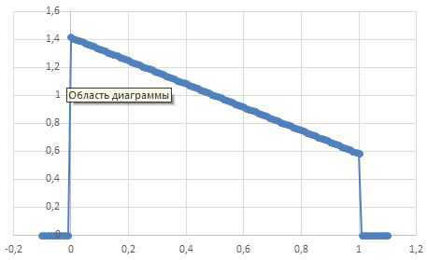

*Рис. 1. График плотности распределения вероятностей .*

3. Нахождение функции распределения 

При нахождении определенного интеграла необходимо учитывать область задания плотности распределения вероятностей 

 (2)

4. Построение графика функции распределения  на основе выражения (2)

Для построения графика случайную величину  задавать от -0.1 до 1.1 с шагом 0,01.

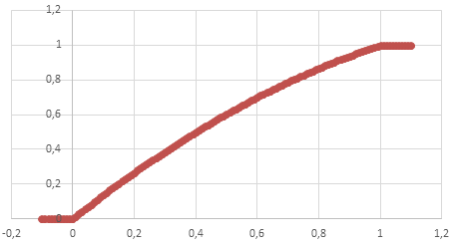

*Рис. 2. График функции распределения* *.*

5. Вычисление значений:

а) математического ожидания 

Математическое ожидание (среднее значение) как неслучайная характеристика непрерывной случайной величины есть интеграл от произведения текущего значения *х* на плотность вероятности *f*(*x*):

 ;

б) медианы 

Медиана как неслучайная характеристика непрерывной случайной величины есть 50-процентная квантиль, то есть:



Найти *Me*[*x*] из условия  в общем виде и для заданного значения параметра а.

в) моды 

Мода как неслучайная характеристика непрерывной случайной величины есть наиболее вероятное значение:

.

г) дисперсии  и среднего квадратического отклонения .

Дисперсия непрерывной случайной величины

 .

Среднее квадратическое отклонение как неслучайная характеристика непрерывной случайной величины есть корень квадратный из дисперсии:

 .

**Содержание отчета**

* титульный лист
* задание
* расчет константы  в формуле **
* график плотности вероятности **
* график функции распределения **
* расчет значений математического ожидания, медианы, моды, дисперсии
* выводы по работе